
Põhja-Pärnumaa VALLAVOLIKOGU

EELNÕU

Mädara luite kohaliku omavalitsuse tasandi maastikukaitseala kaitse-eeskiri
Põhja-Pärnumaa Vallavolikogu __. ______________ 20__ . a määrus nr

Määrus kehtestatakse looduskaitseseaduse § 10 lõike 7 punki 2, lõike 8, § 11 lõike 1 ja § 12 alusel.
1. peatükk
ÜLDSÄTTED

§ 1. Mädara luite maastikukaitseala kaitse-eesmärk
(1) Mädara luite maastikukaitseala (edaspidi kaitseala) eesmärk on kaitsta:

1) Mädara luidet ja selle maastikuilmet ning looduslikult, esteetiliselt ja puhkemajanduslikult väärtuslikke metsakooslusi.

(2) Kaitseala maa-ala kuulub vastavalt kaitsekorra eripärale ja majandustegevuse piiramise astmele Mädara piiranguvööndisse.

(3) Kaitsealal tuleb arvestada looduskaitseseaduses sätestatud piiranguid käesolevas määruses sätestatud erisustega.

§ 2. Kaitseala asukoht
(1) Kaitseala asub Põhja-Pärnumaa vallas Mädara külas.
(2 ) Kaitseala välis- ja vööndi piir on esitatud kaardil määruse lisas.

§ 3. Kaitseala valitseja
Kaitseala valitseja on Põhja-Pärnumaa Vallavalitsus.

§ 4. Kaitse alla võtmise ja piirangute põhjendused
Määruse seletuskirjas on esitatud põhjendused:
1) kaitse alla võtmise eesmärkide vastavuse kohta kaitse alla võtmise eeldustele;
2) loodusobjekti kaitse alla võtmise otstarbekuse kohta;
3) kaitstava loodusobjekti tüübi valiku kohta;
4) kaitstava loodusobjekti välis- ja vööndite piiride kulgemise kohta;
5) kaitsekorra kohta.

2. peatükk
KAITSEALA KAITSEKORD

§ 5. Lubatud tegevus
(1)Kaitsealal on lubatud:
1) majandustegevus, arvestades käesoleva määrusega sätestatud erisusi;
2) inimeste viibimine ning marjade, seente ja muude metsa kõrvalsaaduste korjamine;
3) kuni 50 osalejaga rahvaürituse korraldamine selleks ettevalmistamata ja kaitseala valitseja poolt tähistamata kohas;
4) jalgrattaga sõitmine pinnasteedel ja radadel;
5) mootorsõidukitega ja maastikusõidukitega sõitmine ja nende parkimine selleks määratud ja tähistatud pinnasteedel ja parkimiskohtades;
6) sõiduki ja maastikusõidukiga sõitmine väljaspool teid järelevalve- ja päästetöödel, kaitseala valitsemise ja kaitse korraldamisega seotud tegevusel, kaitseala valitseja nõusolekul teostataval teadustegevusel, kaitse-eeskirjaga lubatud tegevusel ning liinirajatiste hooldamiseks vajalikel töödel.

(2) Kaitsealal on lubatud raie, arvestades järgmisi erisusi:
1) metsa vääriselupaiku ei majandata, samuti ei majandata metsi, mis on kantud projekteeritavale metsaelupaikade kaitseala kihile Eesti looduse infosüsteemis;
2) kõigil metsa majandamistöödel sh valgustusraiel peetakse kinni iga aastaselt Riigimetsa Majandamise Keskuse poolt kehtestatud linnurahu kuupäevadest;
3) raietöid ja kokkuvedu tuleb teha ajal, mil see pinnast kõige vähem kahjustab. Rööbaste (sügavus kuni 30 cm) jm pinnasekahjustusete tekkimisel tuleb need korrastada esimesel võimalusel. Kaitseala valitsejal on õigus seada täiendavaid tingimusi kokku- ja väljaveo ajale vähendamaks pinnasekahjustuste tekkimise võimalusi;
4) raietel säilitatakse kõik põlengujälgedega elusad ja surnud puud; habesamblikega kaetud elusad ja kuivanud kuused; kõik elusad puud, mille rinnasdiameeter on üle 40 cm ning tüükad ja lamapuit jämedusega üle 40 cm; samuti erilise kujuga puud või eelmise metsapõlvkonna jäänukpuud; õõnsustega puud; säilitada tuleb looduslikult esinev puittaimeliikide mitmekesisus;
5) metsatööde käigus säilitatakse väljakujunenud puuliigiline koosseis;
6) pohla kasvukohatüüpi kuuluvates metsades on valikraie lubatud, kui mets on 130 aastane või vanem, peened raiejäätmed tuleb koristada ning lubatud on kohapealne põletamine;
7) teistes metsakasvukohatüüpides on valikraie ja häilraie lubatud seadusjärgsest küpsusvanusest 20 või rohkem aastat vanemates puistutes.
(3) Kaitseala valitseja nõusolekul on lubatud:
1) rohkem kui 50 osalejaga rahvaürituse korraldamine selleks ettevalmistamata ja kaitseala valitseja poolt tähistamata kohas;
2) kaitseala tutvustamiseks ja rekreatsiooniks vajalike rajatiste püstitamine, kusjuures kaitseala valitsejal on õigus seada tingimusi rajatistele.

§ 6. Keelatud tegevus
Kaitsealal on keelatud:
    - maavara kaevandamine;
    - uuendusraie;
    - biotsiidi, taimekaitsevahendi ja väetise kasutamine;
    - uue maaparandussüsteem rajamine;
    - telkimine ja lõkke tegemine ettevalmistamata ja kaitseala valitseja poolt tähistamata kohas;
  - Kaitseala valitseja nõusolekuta on kaitsealal keelatud:
    - muuta katastriüksuse kõlvikute piire ja sihtotstarvet;
    - koostada maakorralduskava ja teha maakorraldustoiminguid;
    - kehtestada detail- ja üldplaneeringut;
    - lubada ehitada ehitusteatise kohustusega või ehitusloakohustuslikku ehitist;
    - anda projekteerimistingimusi;
    - anda ehitusluba;
    - rajada uut veekogu, mille pindala on suurem kui viis ruutmeetrit, kui selleks ei ole vaja anda veeluba, ehitusluba ega esitada ehitusteatist.

§ 7. Tegevuse kooskõlastamine
(1) Kaitseala valitseja ei kooskõlasta tegevust, mis vajab kaitse-eeskirja kohaselt kaitseala valitseja nõusolekut, kui see võib kahjustada kaitseala kaitse-eesmärgi saavutamist või kaitseala seisundit.
(2) Kui tegevust ei ole kaitseala valitsejaga kooskõlastatud või tegevuses ei ole arvestatud kaitseala valitseja kirjalikult seatud tingimusi, mille täitmisel tegevus ei kahjusta kaitseala kaitse-eesmärgi saavutamist või kaitseala seisundit, ei teki isikul, kelle huvides nimetatud tegevus on, vastavalt haldusmenetluse seadusele õiguspärast ootust sellise tegevuse õiguspärasuse osas.
(3) Ulatusliku loodusliku häiringu puhul kaasatakse kooskõlastuse andmisesse ökoloog-ekspert, kes võib vajadusel seada raiete libamise kaitse-eeskirja §5 lõige 2 tingimusi mitte järgides.

§ 8 Määruse jõustumine
Määrus jõustub kümnendal päeval pärast Riigi Teatajas avaldamist.

§ 9 Menetluse läbiviimine
Määruse menetlus viidi läbi Põhja-Pärnumaa vallavalitsuse … otsusega nr … algatatud haldusmenetluses, mille ülevaade koos ärakuulamise tulemustega on esitatud käesoleva määruse seletuskirjas.

§ 9 Vaidlustamine
Määrust on võimalik vaidlustada, esitades kaebuse halduskohtusse halduskohtumenetluse seadustikus sätestatud korras, osas, millest tulenevad kinnisasja omanikule või valdajale õigused ja kohustused, mis puudutavad kinnisasja kasutamist või käsutamist.

Kaitseala välis- ja vööndite piirid on kantud määruse lisas esitatud kaardile, mille koostamisel on
kasutatud Eesti põhikaarti (mõõtkava 1 : 10 000) ja maakatastri andmeid. Kaardiga saab tutvuda
Põhja-Pärnumaa vallavalitsuses, keskkonnaregistris (register.keskkonnainfo.ee) ja maainfosüsteemis (www.maaamet.ee).

Seletuskirjaga saab tutvuda Põhja-Pärnumaa vallavalitsuse veebilehel www.pparnumaa.ee.

Lisa 1 – Mädara luite maastikulise kaitseala välispiir

......................
Põhja-Pärnumaa valla volikogu esimees

Lisa 1: Mädara luite maastikulise kaitseala kaart (1:10 000)

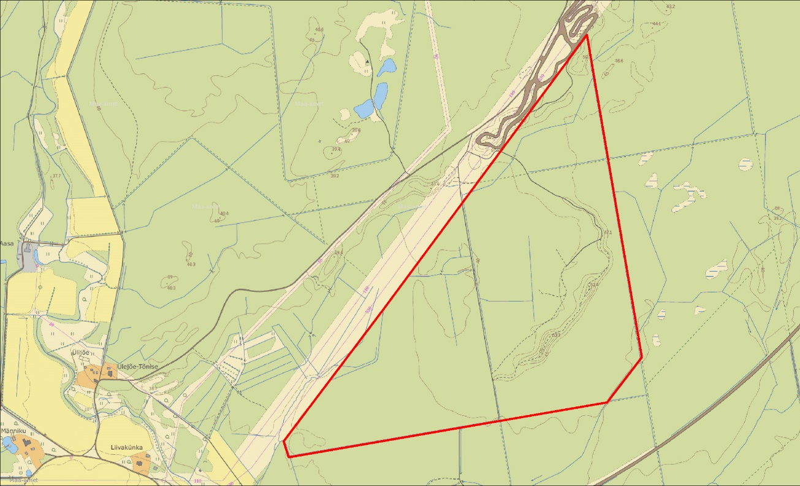

Planeeritava kaitseala pindala on 84,8 ha.
Piirikirjeldus: Vändra metskonna kvartalite 252, 256 ja 257 kaitsealal asuvate osade põhjapiiriks on Paide-Sopi kõrgepingeliinist (Elektriõhuliin 220-330kV) lõunas asuv metsapiir, kaitseala ida ja põhjaosas kulgeb piir mööda kvartalisihte ning kvartali 257 kagunurgas on kaitseala piiriks Kellissaare maaparandussüsteemi kraav (ETAK ID 8286928).

